1、安装Nodejs环境，可从 <https://nodejs.org/en/> 选择合适版本：

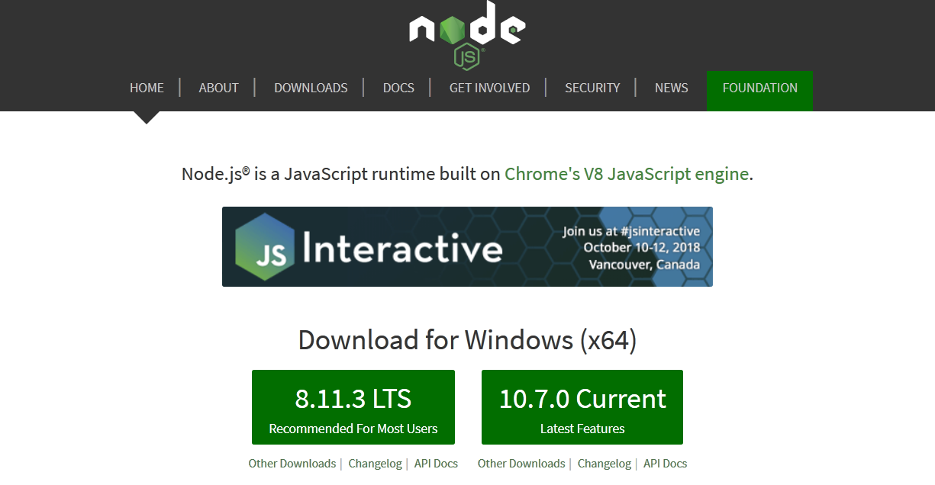

2、安装cnpm加速安装。

打开命令行窗口，输入以下命令：

npm install -g cnpm --registry=https://registry.npm.taobao.org

3、升级 npm

cnpm install npm -g

4、在package.json所在的目录下打开命令行，安装依赖：

cnpm install

5、开发环境运行：

npm start 或 npm run dev，然后在浏览器打开http://localhost:8080/

6、开发完成后，生成html等静态资源

npm run build

7、部署到后端服务器